110年全國中正盃飛盤爭奪錦標賽競賽規程

- 計畫名稱：110年全國中正盃飛盤爭奪錦標賽
- 目 的：增進各縣市飛盤爭奪賽運動人口及實力，宣導109年全民運動會飛盤項目。
  - 指導單位：教育部體育署
  - 主辦單位：中華民國飛盤協會
  - 協辦單位：嘉義縣體育會青少年體育委員會。
- 比賽項目：飛盤爭奪賽
- 比賽時間：110年4月24-25日（星期六、日）。
- 比賽地點：嘉義縣立體育場。
- 組 別：
  - 縣市混合組（七人制，上場4男3女，進攻隊可選擇4女3男）
  - 縣市青少年混合組（七人制，上場4男3女，進攻隊可選擇4女3男；年齡：民國
89年1月1日（含）以後出生者為限）
- 參賽單位：我國各縣市飛盤代表隊、青少年代表隊（如報名辦法說明）。
- 選手資格：選手須依照目前戶籍所在地參與該縣市隊伍，僅限本國籍選手參加。
- 報名辦法：
  - 日期：請填妥所附之報名表，自即日起至110年4月9日(五) ，逾期恕不受理及更改報名表。
  - 報名方式：請將報名表逕寄至電子信箱：flying@ctfda.com.tw並完成匯款後，請自行以電話確認完成報名手續，莊于葶 秘書長電話：0983-235-299。
  - 因應個人資料保護法，所填報名參加本賽會之個人資料，僅供本賽會相關用途使用。
  - 報名費用：縣市混合組每人200 市青少年混合組每人200元 團體報名費每組2500請於報名截止日隔日前轉帳或電匯至協會帳戶後並於第二個工作天後主動以電話確認。本會銀行資料如下：
戶名：中華民國飛盤協會 彭俊橙；銀行名稱：台北富邦銀行
分行：竹科分行，代號： 012-7543；帳號：754-102-000-905
  - 會員優惠：本賽事為會員指定抵免報名費賽事，當期會員可選擇免繳報名費(自入會日起一年一次)，或選擇報名費5折計算，當期會員意旨已經入會且於108會員大會時已繳交會員費用之會員。
  - 每組每隊人數上限：25人。
  - 每縣市各組限報名一隊，如該縣市體育會(體育總會)已設有飛盤委員會(協會)時，則以該會所指派之隊伍為該縣市代表隊。若該縣市體育會無飛盤委員會，則接受該縣市選手在符合各縣市僅限一隊的原則下自由報名。
  - 參賽人員、帶隊老師、裁判及工作人員請准允公假。
  - 因應個人資料保護法，所填報名參加本賽會之個人資料，僅供本賽會相關用途使用。
- 競賽規則：依據2017年WFDF世界飛盤總會最新核定之規則。
- 比賽辦法：
  - 賽制：
1. 循環賽獲勝之隊伍得到積分3分，落敗之隊伍得到積分1分，棄權之隊伍則積分
為0分，積分相同時依下列順序決定名次：
（1）兩隊積分相同時比較兩隊之勝負關係。(青少年組依二回合積分計算,兩隊積分
相同若兩隊對戰各為一勝,比較二隊對戰間總得分差,得分多者勝)
（2）三隊或三隊以上積分相同時依下列順序比較成績：
（A）比較三隊間比賽之得失分差。
（B）比較三隊之總得分，得分多者勝。
（C）比較三隊之總失分，失分少者勝。
（3）若上述辦法仍無法分出勝負時，由相關隊伍各派出三名選手，以比賽用盤進行擲遠比賽，以三戰二勝制分出勝負。
- 所有賽事均為50分鐘13分制。
  - 暫停規定：中場（比賽進行逾25分鐘該分結束或任何一隊先取得7分時）休息5分鐘，每隊上下半場各二次暫停，每次暫停2分鐘（最後5分鐘不得暫停），比賽時間依大會時間為準。
  - 其他規定：
    - 大會於決賽時可依隊伍要求並經兩隊同意設置2名觀察員。
    - 比賽選手請穿著統一顏色及款式,上衣及褲子），且上衣必須要有背號（每個數字高度需大於15公分，寬度須大於5公分，並於印製或繡於背上，若隊伍無法穿著符合規定之隊服下場比賽又拒絕穿著號碼衣出賽時，則取消該場出賽資格並由對手直接獲勝），若無統一顏色之隊服、不著運動服裝者或上衣未印有背號者不得下場比賽。
    - 比賽依照大會時間表進行，若該場比賽開始後五分鐘內沒有五位選手出場比賽，則對方以得1分開始比賽。
    - 以上兩項罰則若同時發生，罰則可累計計算。
    - 報名完成後，選手禁止於比賽時臨時更換隊伍，若經其他選手或隊伍檢舉，並查證屬實者，將取消其自檢舉後本季比賽之出賽資格，之前跨隊參加之比賽隊伍，戰績亦不予計算。檢舉須在比賽前後一小時內提出。
    - 選手比賽時務必穿著符合WFDF規定之釘鞋，以維護個人及他人安全。
    - 保險：尚未持有身分證之選手請攜帶戶口名簿，以備若需要申請診斷證明書時使用。
    - 大會不提供預防性貼紮，若有需要請自備耗材，請運動防護員協助。
    - 對比賽之規定有異議者，請隊長或教練於領隊會議時提出並由各隊出席代表投票決定。
- 獎勵辦法：十隊以上〈含〉取前四名頒發獎盃，前六名頒發獎狀；九隊以下取前三名頒發獎盃，前四名頒發獎狀；〈四隊取兩名〉。
- 申訴
- 有關選手資格問題，應於賽前或事實發生前提出；有關競賽上發生之問題，應依據規則及相關規定辦理。
- 若規則無明文規定者，應於該場比賽結束後三十分鐘內，以書面由領隊或教練簽章併同保證金新台幣参仟元整，向臨場技術委員提出；不得以口頭提出，未依規定提出時，不予受理。如理由未成立時，得沒收其保證金，充做賽事經費。
- 有關競賽爭議或違規等事項，由技術委員會審議處分之。
- 經技術委員會審議處罰，對其處分有異議時，得於收到處罰通知之翌日起十日內，以書面向本會提書申訴，由本會組成競賽審判委員會審議之，並將決議事項依行政程序簽報教育部。
- 領隊會議：110年4月24日〈六〉於比賽場地上午7點00分舉行。
- 大會提供飲用水、水果及麵包等輕食，大會可代訂便當，便當請於比賽當天上午10點前向大會登記。
- 本次比賽保險為:
每一個人是身體傷亡：新台幣300萬元
每一意外事故傷亡：新台幣1,500萬元
每一事每一意外事故財物損失:新台幣200萬元
保險期間總保險金額:新台幣3,400萬元；請各參與人員自行依需要投保人身險。
- 報名後如因故未能參與，所繳款項扣除行政相關費用後退還餘款。
- 本辦法如有未盡事宜，得隨時修正並公佈之。
- 本協會性騷擾及性侵害或性霸凌通報流程
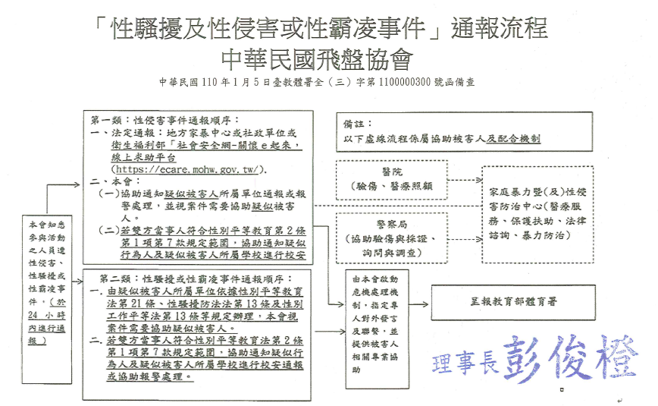

110年全國中正盃飛盤爭奪錦標賽報名表
縣市 |  |  |  |  |  | 組別 |  | □縣市混合組 □縣市青少年混合組
領隊 |  |  |  | 管理 |  |  |  | 教練
聯絡人 |  | 電話： e-mail:
隊員職稱 |  | 姓名 | 出生年月日 |  | 背號 |  | 身分證(ID) | 縣市混合組 |  | 青少年混合組 | 法定代理人
 |  |  |  |  |  |  |  | 200元/人 |  | 200元/人 | 法定代理人
1 | 隊長
2 | 隊員
3 | 隊員
4 | 隊員
5 | 隊員
6 | 隊員
7 | 隊員
8 | 隊員
9 | 隊員
10 | 隊員
11 | 隊員
12 | 隊員
13 | 隊員
14 | 隊員
15 | 隊員
16 | 隊員
17 | 隊員
18 | 隊員
19 | 隊員
20 | 隊員
21 | 隊員
22 | 隊員
23 | 隊員
24 | 隊員
25 | 隊員
小計
合計
※本人同意所提個人資料作為大會辦理本賽會使用
※未滿20歲者（1998年次以後出生者）請將法定代理人姓名填在備註欄。

